2011年普通高等学校招生全国统一考试（浙江卷）
理科综合能力测试

选择题部分共20小题，每小题6分，共120分。
可能用到的相对原子质量：H 1 C 12 N 14 O 16 Na 23 Mg24 Cl 35．5 Ca 40

一、选择题（本题共17小题。在每小题给出的四个选项中，只有一项是符合题目要求的。）
1．下列有关叶绿体及光合作用的叙述，正确的是
A．破坏叶绿体外膜后，O₂不能产生
B．植物生长过程中，叶绿体内各种色素的比例保持不变
C．与夏季相比，植物在冬季光合速率低的主要原因是光照时间缩短
D．离体的叶绿体基质中添加ATP、NADPH和CO₂后，可完成碳反应
2．培育“试管山羊”的基本过程如下图所示，若要培育成功，下列叙述正确的是
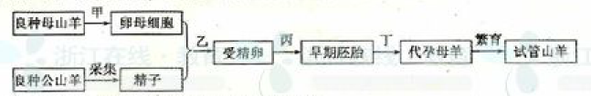
A．甲过程中可通过给母山羊注射有关激素使其超数排卵
B．乙过程的目的之一是促进卵母细胞和精子的成熟
C．丙过程与乙过程中应采用相同成分的培养液
D．丁过程中早期胚胎须移植到供体性状相同的代孕母羊子宫内
3．在离体实验条件下单条神经纤维的电位示意图如下，下列叙述正确的是
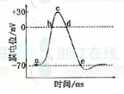
A．a—b段的内流是需要消耗能量的
B．b—c段的外流是不需要消耗能量的
C．c—d段的外流是不需要消耗能量的
D．d—e段的内流是需要消耗能量的
4．与被动免疫相比，下列关于主动免疫的叙述，正确的是
A．免疫作用在受体（接受者）内维持时间较长
B．受体接受的抗体或致敏淋巴细胞
C．可使受体迅速产生抗原抗体反应
D．主要用于治疗或紧急预防感染
5．下表是调查某野山羊种群生存状况的原始数据。若把表中数据转换为种群存活曲线图并进行分析，下列叙述错误的是
年龄（年） | 0 | 1 | 2 | 3 | 4 | 5 | 6 | 7 | 8 | 9 | 10 | 11 | 12 | 13
存活数（只） | 1000 | 801 | 789 | 776 | 764 | 734 | 688 | 640 | 571 | 439 | 252 | 96 | 6 | 3
死亡数（只） | 199 | 12 | 13 | 12 | 30 | 46 | 48 | 69 | 132 | 187 | 156 | 90 | 3 | 3
A．存活曲线图中横坐标采用的数据来源于年龄，纵坐标来源于存活数
B．该种群的存活曲线图呈凹形（类型III）
C．该种群中大多数个体在平均生理年龄后死亡
C．分析存活曲线可知该种群对环境有较强的适应能力
6．将ada（腺苷酸脱氨酶基因）通过质粒pET28b导入大肠杆菌并成功表达腺苷酸脱氨酶。下列叙述错误的是
A．每个大肠杆菌细胞至少含一个重组质粒
B．每个重组质粒至少含一个限制性核酸内切酶识别位点
C．每个限制性核酸内切酶识别位点至少插入一个ada
D．每个人的ada至少表达一个腺苷酸脱氨酶分子
7．下列说法不正确的是
A．化学反应有新物质生成，并遵循质量守恒定律和能量守恒定律
B．原子吸收光谱仪可用于测定物质中的金属元素，红外光谱仪可用于测定化合物的官能团
C．分子间作用力比化学键弱得多，但它对物质的熔点、沸点有较大的影响，而对溶解度无影响
D．酶催化反应具有高效、专一、条件温和等特点，化学模拟生物酶对绿色化学、环境保护及节能减排具有重要意义
8．下列说法不正确的是
A．变色硅胶干燥剂含有CoCl₂，干燥剂呈蓝色时，表示不具有吸水干燥功能。
B．“硝基苯制备”实验中，将温度计插入水浴，但水银球不能与烧杯底部和烧杯壁接触
C．“中和滴定”实验中，容量瓶和锥形瓶用蒸馏水洗净后即可使用，滴定管和移液管用蒸馏水洗净后，须经干燥或润洗后方可使用
D．除干燥CO₂中混有的少量,可将混合气体依次通过盛有酸性溶液，浓硫酸的氧气瓶
9．X、Y、Z、M、W为五种短周期元素。X、Y、Z是原子序数依次递增的同周期元素，且最外层电子数之和为15；X 与Z可形成X Z₂分子；Y与M形成的气态化合物在标准状况下的密度为0．76· L ⁻¹ ,W的质子数是X、Y 、Z 、M四种元素质子数之和的。下列说法正确的是
A．原子半径：W>Z> Y> X> M
B．XZ₂ X₂M₂W₂Z₂均为直线型的共价化合物
C．由X元素形成的单质不一定是原子晶体
D．由X、Y、Z、M四种元素形成的化合物一定既有离子键，又有共价键
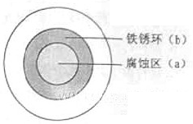
10．将NaCl溶液滴在一块光亮的清洁的铁板表面上，一段时间后发现液滴覆盖的圆圈中心（a）已被腐蚀而变暗，在液滴外沿形成棕色铁锈环（b），如图所示。导致该现象的主要原因是液滴之下氧气会含量比边缘少。下列说法正确的是
A．液滴中的CI⁻由a 区向b区迁移
B．液滴边缘是正极区，发生的电极反应为：O₂+2H₂O+4e⁻==4OH⁻
C．液滴下的Fe因发生还原反应而被腐蚀，生成的Fe²⁺由a 区向b区
迁移，与b区的OH⁻形成Fe（OH）₂ ，进一步氧化、脱水形成铁锈
D．若改用嵌有一铜螺丝钉的铁板，在铜铁接触滴加NaCI溶液，则负
极发生的电极反应为：Cu-2e⁻== Cu²⁺
11．褪黑素是一种内源性生物钟调节剂，在人体内由食物中的色氨酸转化得到。
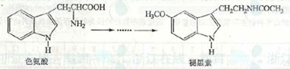
下列说法不正确的是
A．色氨酸分子中存在氨基和羧基，并形成内盐，具有较高的熔点
B．在色氨酸水溶液中，可通过调节溶液的pH使其形成晶体析出
C．在一定条件下，色氨酸可发生缩聚反应
D．褪黑素与色氨酸结构相似，也具有两性化合物的特性
12．下列说法不正确的是
A．已知冰的熔化热为6．0kJ﹒mol⁻¹,冰中氢键键能为20 kJ﹒mol⁻¹,假设每摩尔冰中有2mol氢键，且熔化热完全用于打破冰的氢键，则最多只能破坏冰中15%的氢键。
B．已知一定温度下，醋酸溶液的物质的量浓度为c，电离度为。若加入少量CH₃COONa固体，则电离平衡CH₃COOHCH₃COO⁻+H⁺向左移动，减小，变小。
C．检测得环己烷（1）环己烯（1）和苯（1）的标准燃烧热分别为、-3747kJ·mol⁻¹和可以证明在苯分子中不存在独立的碳碳双键
D．已知：（石墨）= 2Fe(s) △
△
（石墨）+ △
4Fe（s）+3O₂（g）=2Fe₂O₃（g） △H=-1641.0kJ·mol⁻¹
13．海水中含有丰富的镁资源。某同学设计了从模拟海水中制备MgO的实验方案：
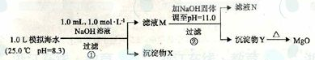
模拟海水中的离子浓度/mol·L⁻¹ | Na⁺ | Mg²⁺ | Ca²⁺ | Cl⁻ | HCO₃⁻
模拟海水中的离子浓度/mol·L⁻¹ | 0.439 | 0.050 | 0.011 | 0.560 | 0.001
注：溶液中某种离子的浓度小于1．010⁻⁵molL，可认为该离子不存在：
实验过程中，假设溶液体积不变
K_{kp},CaCo₃=4．9610⁻⁶ K_{kp},MgCO₃=6．8210⁻⁶
K_{kp},Ca（OH）₂=4．6810⁻⁹ K_{kp},Mg（OH）₂=5．6110⁻¹¹
下列说法正确的是
A．沉淀物x为CaCO₃
B．滤液M中存在Mg²⁺ ,不存在Ca²⁺
C．滤液N中存在Mg²⁺ , Ca²⁺
D．步骤②中应改为加入4．2g NaOH固体，沉淀物Y为Ca（OH）₂和Mg（OH）₂的混合物
14．如图所示，甲乙两人在冰面上“拔河”两人中间位置处有一分界线，约定先使对方过分界线者为赢若绳子质量不计，冰面可看成光滑的，则下列说法正确的是
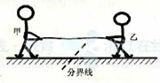
A．甲对绳的拉力与绳对甲的拉力是一对平衡力
B．甲对绳的拉力与乙对绳的拉力是作用力与反作
用力
C．若甲的质量比乙大，则甲能赢得“拔河”比赛
的胜利。
D．若乙收绳的速度比甲快，则乙能赢得“拔河”比赛的胜利。
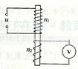
15．关于天然放射现象，下列说法正确的是
A．射线是由氦原子核衰变产生
B．射线是由原子核外电子电离产生
C．射线是由原子核外的内层电子跃迁产生
D．通过化学反应不能改变物质的放射性
16．如图所示，在铁芯上、下分别绕有匝数n₁=800和n₂=200的两个线圈，上线圈两端与u=51sin314t V的交流电源相连，将下线圈两端接交流电压表，则交流电压表的读数可能是
A．2．0 V B．9．0 V
C．12．7V D．144．0 V
17．“B超”可用于探测人体内脏的病变状况。下图是超声波从肝脏表面入射，经折射与反射，最后从肝脏表面射出的示意图。超声波在进入肝脏发生折射时遵循的规律与光的折射规律类似，可表述为 （式中是入射角,是折射角，v₁ 、v₂分别是超声波在肝外和肝内的传播速度），超声波在肿瘤表面发生反射时遵循的规律与光的反射规律相同。已知，入射点与出射点之间的距离是d，入射角为，肿瘤的反射面恰好与肝脏表面平行，则肿瘤离肝脏表面的深度h为
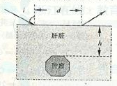
A．
B．
C．
D．
二、选择题（本题共3小题。在每小题给出的四个选项中，至少有一个选项是符合题目要求的。全部选对的得6分，选对但不全的得3分，有选错的得0分。）
18．关于波动，下列说法正确的是
A．各种波均会发生偏振现象
B．用白光做单缝衍射与双缝干涉实验，均可看到彩色条纹
C．声波传播过程中，介质中质点的运动速度等于声波的传播速度
D．已知地震波纵波速度大于横波速度，此性质可用于横波的预警
19．为了探测X星球，载着登陆舱的探测飞船在以该星球中心为圆心，半径为r₁圆轨道上运动，周期为T₁,总质量为m₁。随后登陆舱脱离飞船，变轨到离星球更近的半径为r₂的圆轨道上运动，此时登陆舱的质量为m₂，则
A．X星球的质量为
B．X星球表面的重力加速度为
C．登陆舱在r₁与r₂的轨道上运动时的速度大小之比是
D．登陆舱在半径为r₂的轨道上做圆周运动的周期为
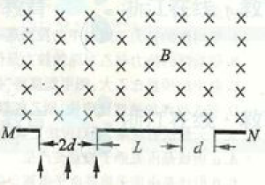
20．利用如图所示装置可以选择一定速度范围内的带电粒子。图中板MN上方是磁感应强度大小为B方向垂直纸面向里的匀强磁场，板上的两条宽度分别为2d和d的缝，两缝近端相距为L，一群质量为m电荷量为q,具有不同速度的粒子从宽度2d为的缝垂直于板MN进入磁场，对于能够从宽度为d的缝射出的粒子，下列说法正确的是
A．粒子带正电
B．射出粒子的最大速度为
C．保持d和L不变，增大B，射出粒子的最大速度与最小速度之差增大。
D．保持d和B不变，增大L，射出粒子的最大速度与最小速度之差增大。

非选择题部分（共180分）

非选择题部分共12题，共180分。
21．（10分）在“探究加速度与力、质量的关系”实验时，已提供了小车、一端附有定滑轮的长木板、纸带、带小盘的细线、刻度尺、天平、导线。为了完成实验，还须从下图中选取实验器材，其名称是 ① （漏选或全选得零），并分别写出所选器材的作用 ② 。
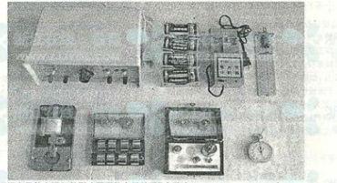
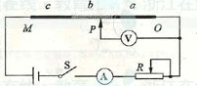
22．（10分）在探究导体电阻与其影响因素的定量关系”试验中，为了探究3根材料未知，横截面积均为S=0．20mm²的金属丝a、b、c的电阻率，采用如图所示的实验电路。M为金属丝c的左端点，O为金属丝a的右端点，P是金属丝上可移动的接触点。在实验过程中，电流表读书始终为I=1．25A,电压表读数U随OP间距离x的变化如下表：
x/mm | 600 | 700 | 800 | 900 | 1000 | 1200 | 1400 | 1600 | 1800 | 2000 | 2100 | 2200 | 2300 | 2400
U/V | 3.95 | 4.50 | 5.10 | 5.90 | 6.50 | 6.65 | 6.82 | 6.93 | 7.02 | 7.15 | 7.85 | 8.50 | 9.05 | 9.75
（1）绘出电压表读数随间距离变化的图线；
（2）求出金属丝的电阻率，并进行比较。
23．（16分）如图甲所示，在水平面上固定有长为m、宽为m的金属“U”型导轨，在“U”型导轨右侧m范围内存在垂直纸面向里的匀强磁场，且磁感应强度随时间变化规律如图乙所示。在时刻，质量为kg的导体棒以m/s的初速度从导轨的左端开始向右运动，导体棒与导轨之间的动摩擦因数为，导轨与导体棒单位长度的电阻均为/m，不计导体棒与导轨之间的接触电阻及地球磁场的影响（取m/s²）。
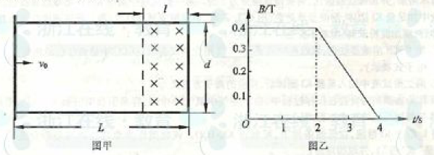
（1）通过计算分析4s内导体棒的运动情况；
（2）计算4s内回路中电流的大小，并判断电流方向；
（3）计算4s内回路产生的焦耳热。
24．（24分）节能混合动力车是一种可以利用汽油及所储存电能作为动力来源的汽车。有一质量kg的混合动力轿车，在平直公路上以km/h匀速行驶，发动机的输出功率为kW。当驾驶员看到前方有80km/h的限速标志时，保持发动机功率不变，立即启动利用电磁阻尼带动的发电机工作给电池充电，使轿车做减速运动，运动m后，速度变为。此过程中发动机功率的 用于轿车的牵引， 用于供给发电机工作，发动机输送给发电机的能量最后有50%转化为电池的电能。假设轿车在上述运动过程中所受阻力保持不变。求
（1）轿车以在平直公路上匀速行驶，所受阻力的大小
（2）轿车以减速到过程中，获得的电能_{电} ；
（3）轿车仅用其在上述减速过程中获得的电能_{电} ，维持在匀速运动的距离。
25．（22分）如图甲所示，静电除尘装置中有长为L、宽为b、高为d的矩形通道，其前、后面板使用绝缘材料，上下面板使用金属材料。图乙是装置的截面图，上、下两板与电压恒定的高压直流电源相连。质量为m、电荷量为-q、分布均匀的尘埃以水平速度进入矩形通道、当带负电的尘埃碰到下板后其所带电荷被中和，同时被收集。通过调整两板间距d可以改变收集效率。当d=时，为81%（即离下板0．81范围内的尘埃能够被收集）。不过尘埃的重力及尘埃之间的相互作用：
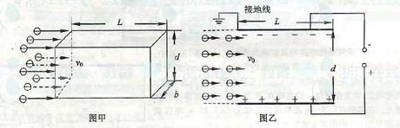
（1）求收集效率为100%时，两板间距的最大值d；
（2）求收集效率为与两板间距d 的函数关系；
（3）若单位体积内的尘埃数为n，求稳定工作时单位时间下板收集的尘埃量与两板之间d的函数关系，并绘出图线。
26．（15分）食盐中含有一定量的镁、铁等杂志，加碘盐中碘的损失主要是由于杂质、水份、空气中的氧气以及光照，受热而引起的。已知：
氧化性：IO₃⁻>Fe³⁺>I₂；还原性：S₂O₃²⁻>I⁻
3I₂+6OH⁻ 5I⁻+IO₃⁻+3H₂O KI+I₂KI₃
（1）某学习小组对加碘盐进行了如下实验：取一定量某加碘盐（可能含有KIO₃、KI、Mg²⁺）、Fe³⁺），用适量蒸馏水溶解，并加稀盐酸酸化，将所得试液分为3份。第一份试液中滴加KSCN溶液后显红色；第二份试液中加足量KI固体，溶液显淡黄色，用CCl₄萃取，下层溶液显紫红色，第三份试液中加入适量KIO₃固体后，滴加淀粉试剂，溶液不变色。
①加KSCN溶液显红色，该红色物质是______（用化学式表示）；CCl₄中显紫红色的物质是________（用电子式表示）。
②第二份试液中加入跑题KI固体后，反应的离子方程式为___________、_____________。
（2）作为加碘剂的食盐在保存过程中，由于空气中氧气的作用，容易引起碘的损失。写出潮湿环境中KI与氧气反应的化学方程式： 。
将I₂溶于溶液，在低温条件下，可制得．该物质作为食盐加碘剂是否合适？
（填“是”或“否”），并说明理由： 。
（3）为了提高加碘盐（添加）的稳定性，可加稳定剂减少碘的损失。下列物质中有可能作为稳定剂的是 。
A． B． C． D．
（4）对含较多的食盐（假设不含），可选用作为加碘剂。请设计实验方案，检验该加碘盐中的： 。
27．（14分）某研究小组在实验室探究氨基甲酸胺（NH₂COONH₄）分解反应平衡常数和水解反应速率的测定。
（1）将一定量纯净的氨基甲酸胺固体置于特制的密闭真空容器中（假设容器体积不变，固体试样体积忽略不计），在恒定温度下使其达到分解平衡：
NH₂COONH₄（s）2NH₃(g)+CO₂(g)
实验测得不同温度下的平衡数据列于下表：
温度/℃ | 15.0 | 20.0 | 25.0 | 30.0 | 35.0
平衡总压强/kPa | 5.7 | 8.3 | 12.0 | 17.1 | 24.0
平衡气体总浓度/mol·L⁻¹ | 2.4×10⁻³ | 3.4×10⁻³ | 4.8×10⁻³ | 6.8×10⁻³ | 9.4×10⁻³
①可以判断该分解反应已经达到平衡的是
A．2v（NH₃）=v（CO₂） B．密闭容器中总压强不变
C．密闭容器中混合气体的密度不变 D．密闭容器中氨气的体积分数不变
②根据表中数据，列式计算25．0℃时的分解平衡常数： 。
③取一定量的氨基甲酸铵固体放在一个带活塞的密闭真空容器中，在25．0℃下达到分解平衡。若在恒温下压缩容器体积、氨基甲酸固体的质量 （填“增加”、“减少”、或“不变”）
④氨基甲酸铵分解反应的焓变 0（填“＞”“=”或“＜”＝）焓变 0 （填“＞”“=”或“＜”＝）．
（2）已知：
该研究小组分别用三份不同初始浓度的氨基甲酸铵溶液测定水解反应速率得到随时间的变化趋势如图所示。
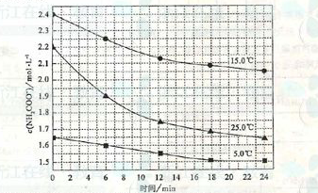
⑤计算25．0℃时，0-6min氨基甲酸铵水解反应的平均速率： 。
⑥根据图中信息，如何说明该水解反应速率随温度升高而增大： 。
28．（15分）二苯基乙二酮常用作医药中间体及紫外线固化剂，可由二苯基羟乙酮氧化制得，反应的化学方程式及装置图（部分装置省略）如下：
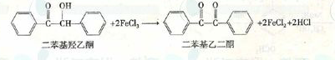
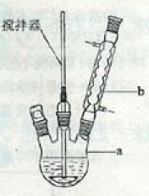
在反应装置中，加入原料及溶剂，搅拌加热回流。反映结束后加水煮沸，冷却后即有二苯基乙二酮粗产品析出，用70%乙醇水溶液重结晶提纯。重结晶过程：
加热溶解→ 活性炭脱色→ 趁热过滤→ 冷却结晶→ 抽滤→ 洗涤→ 干燥
请回答以下问题：
（1）写出装置图中玻璃仪器的名称：a ,b
（2）趁热过滤后，滤液冷却结晶，一般情况下，下列哪些因素有利于得到较大的晶体：
A．缓慢冷却溶液 B．溶液浓度较高
C．溶质溶解度较小 D．缓慢蒸发溶剂
如果溶液发生过饱和现象，可采用 等方法促进晶体析出。
（3）抽滤所用的滤纸应略 （“大于”或“小于”）布氏漏斗内径，将全部小孔盖住。烧杯中的二苯基乙二酮晶体转入布氏漏斗时，杯壁上往往还粘有少量晶体，需选用液体将杯壁上的晶体冲洗下来后转入布氏漏斗，下列液体最合适的是 。
A．无水乙醇 B．饱和氯化钠溶液
C．70％乙醇水溶液 D．滤液
（4）上述重结晶过程中的那一步操作除去了不溶性杂质：_________。
（5）某同学采用薄层色谱（原理和操作与纸层析类同）跟踪反应进程，分别在反应开始、回流15min、30 min、45 min、和60 min时，用毛细管取样、点样，薄层色谱展开后的斑点如下图所示。该实验条件下比较合适的回流时间是_________。
A．15min B．30 min C．45 min D．60 min
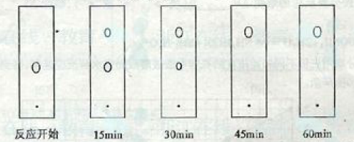
29．（14分）白藜芦醇属二苯乙烯类多酚化合物。具有抗氧化、抗癌和预防心血管疾病的作用。某课题组提出了如下合成路线：
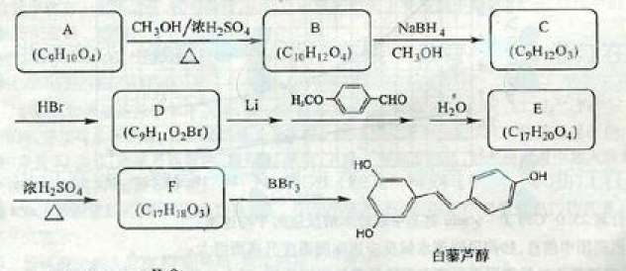
已知：
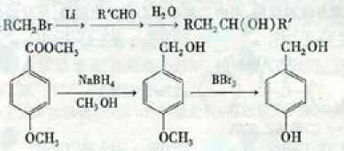
根据以上信息回答下列问题：
（1）白藜芦醇的分子式是_________。
（2）C→D的反应类型是_________。E→F的反应类型是_________。
（3）化合物A不与FeCl₃溶液发生显色反应，能与NaHCO₃反应放出CO₂，推测其核磁共振氢谱（¹HNMR）中显示有___________种不同化学环境的氢原子，其个数比为_________。
（4）写出反应的化学方程式：_________________。
（5）写出化合物D、E的结构简式：D_______________，E_______________。
（6）化合物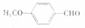有多种同分异构体，写出符合下列条件的所有同分异构体的结构简式：________。
①能发生银镜反应；②含苯环且苯环上只有两种不同化学环境的氢原子。
30．（14分）研究人员进行了多种植物激素对豌豆植株侧芽影响的实验，结果件下图。
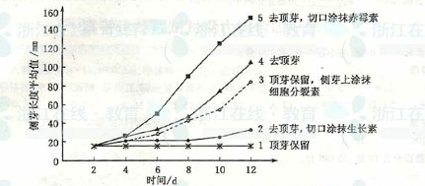
请回答：
（1）比较曲线1、2、3与4，可知__________对侧芽的生长有抑制作用，其中起作用的主要激素是__________，而且__________（激素）能解除这种激素的抑制作用。在保留顶芽的情况下，除了曲线3所采用的措施外，还可通过喷施__________的化合物促进侧芽生长。
（2）比较曲线4与5，可知赤霉素能明显促进__________。而在完整豌豆植株的顶芽中，赤霉素产生于__________组织。
（3）分析上图，推测侧芽生长速度不同的原因是侧芽内__________浓度或比例的改变。
31．（12分）为了探究某物质（X）的作用，研究者提出了以下实验思路：
（1）实验分组：
甲组：培养液+Y细胞+ -TdR（标记的胸腺嘧啶脱氧核苷）+生理盐水
乙组：培养液+Y细胞+ -TdR+X（生理盐水配制）
每组设置若干个重复样品。
（2）分别测定两组的CRD（细胞内的放射性强度），求每组的平均值。
（3）将各样品在适宜条件下培养合适时间后，测定其CRD，求每组平均值并进行统计分析。（要求与说明，答题时用X、CRD、³H-TdR表示相关名词；Y细胞是能增殖的高等动物体细胞）
请回答：
（1）实验目的： 。
（2）预测实验结果及结论：__________。
（3）实验中采用³H-TdR的原因：_____________。
32．（18分）以下为某家族甲病（设基因为B、b）和乙病（设基因为D、d）的遗传家系图，其中Ⅱ₁不携带乙病的致病基因。
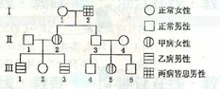
请回答：
（1）甲病的遗传方式为____________，乙病的遗传方式为_____________。Ⅰ₁的基因型是_______________。
（2）在仅考虑乙病的情况下，Ⅲ₂与一男性为双亲，生育了一个患乙病的女孩。若这对夫妇再生育，请推测子女的可能情况，用遗传图解表示。
（3）B基因可编码瘦素蛋白。转录时，首先与B基因启动部位结合的酶是 。B基因刚转录出来的RNA全长有4500个碱基，而翻译成的瘦素蛋白是由167个氦氢酸组成，说明 。翻译是，一个核糖体从起始密码子到达终止密码子约需4秒钟，实际上合成100个瘦素蛋白分子所需的时间约为1分钟，其原因是 。若B基因中编码第105位精氨酸的CCT突变成ACT，翻译就此终止，由此推断，mRNA上的 为终止密码了。

